แบบฟอร์มกระบวนการหรือวิธีปฏิบัติที่เป็นเลิศ (Best Practice)
ชื่อผลงาน...............................................................................................................................................
ชื่อเจ้าของผลงาน................................................................โรงเรียน.....................................................
อำเภอ....................................................จังหวัด.....................................................................................
- ความสำคัญและความเป็นมา..................................................................................................................
- วัตถุประสงค์……………………………………………………………………………………………………………………………
- หลักการและแนวคิด
.......................................................................................................................................................................
.......................................................................................................................................................................
......................................................................................................................................................................

- กระบวนการผลิตงานหรือขั้นตอนการดำเนินงาน (วิธีปฏิบัติที่เป็นเลิศ)..................................................
...............................................................................................................................................................
..............................................................................................................................................................
.............................................................................................................................................................
..............................................................................................................................................................
- ผลการดำเนินงาน ผลสัมฤทธิ์และประโยชน์ที่ได้รับ...............................................................................................................................................................
- ปัจจัยความสำเร็จ....................................................................................................................................
- บทเรียนที่ได้รับ………………………………………………………………………………………………………………………..
- ภาคผนวก (ภาพประกอบ/อื่นๆ ที่เกี่ยวข้อง)
.............................................................................................................................
.............................................................................................................................
.............................................................................................................................
.............................................................................................................................
หมายเหตุ (นำเสนอเป็นเอกสารมีภาพประกอบ)

ตัวอย่าง

นวัตกรรมด้านการจัดการเรียนการสอนคณิตศาสตร์ระดับ ช่วงชั้นที่ 3 – 4
ด้วยวิธีปฏิบัติที่เป็นเลิศ (Best Practices)
กลุ่มสาระการเรียนรู้คณิตศาสตร์ โรงเรียนพระธาตุบังพวนวิทยา
สังกัด สำนักงานเขตพื้นที่การศึกษาหนองคายเขต 1
............................................................................................

ชื่อนวัตกรรม ชุดฝึกทักษะคณิตศาสตร์ เพื่อการพัฒนาความสามารถด้านคณิตศาสตร์ของ
ผู้เรียนให้เต็มศักยภาพ พัฒนาผลสัมฤทธิ์ทางการเรียน(NT) และผลการทดสอบ
ทางการศึกษาระดับชาติขั้นพื้นฐาน(O-NET)ให้สูงขึ้น
โดย นางเสาวลักษณ์ ไกรศวร ครูชำนาญการโรงเรียนพระธาตุบังพวนวิทยา
โรงเรียน พระธาตุบังพวนวิทยา อำเภอเมือง จังหวัดหนองคาย
สังกัด สำนักงานเขตพื้นที่การศึกษาหนองคายเขต 1
โทรศัพท์ 042-423761, 089-4219447 โทรสาร 042-421866
e-mail address hs4jnr@hotmail.com
ผู้บริหาร นายบุญมี พาพิมพ์ ผู้อำนวยการโรงเรียนพระธาตุบังพวนวิทยา

- ความสำคัญและความเป็นมา

แนวทางการจัดการเรียนการสอนตาม พ.ร.บ. การศึกษาแห่งชาติ พ.ศ. 2542 ได้กำหนดแนวทางไว้ตามมาตรา 24 คือ จัดเนื้อหาสาระให้สอดคล้องกับความสนใจและความถนัดของผู้เรียนโดยคำนึงถึงความแตกต่างระหว่างบุคคล จัดกิจกรรมให้ผู้เรียนได้เรียนรู้จากประสบการณ์จริงและฝึกปฏิบัติให้เกิดการคิดเป็น ทำเป็น และมีคุณลักษณะอันพึงประสงค์ ตามหลักสูตรการศึกษาขั้นพื้นฐาน พ.ศ. 2544 โดยเฉพาะอย่างยิ่งสาระคณิตศาสตร์จำเป็นต้องมีการเพิ่มความสามารถให้กับผู้เรียนได้เต็มศักยภาพ และกระทรวงศึกษาธิการได้ประกาศเจตนารมณ์ให้ปี 2549 เป็นปีปฏิรูปการเรียนการสอนโดยมุ่งเน้นในเรื่องการปฏิรูปการเรียนการสอนด้วยการปรับการเรียน (ของผู้เรียน) เปลี่ยนการสอน (ของผู้สอน) การเรียนรู้แบบโครงงานเป็นการเรียนรู้ที่ผู้เรียนจะได้ฝึกทักษะอย่างรอบด้าน ตามนัยในมาตรา 22 และมาตรา 24 แห่ง พระราชบัญญัติการศึกษาแห่งชาติและมาตรฐานการศึกษา ในส่วนมาตรฐานด้านผู้เรียน (มาตรฐานที่ 4) ผู้เรียนมีความสามารถในการคิดวิเคราะห์ คิดสังเคราะห์ มีวิจารณญาณ มีความคิดสร้างสรรค์ คิดไตร่ตรองและมีวิสัยทัศน์ การเรียนรู้แบบโครงงานก่อให้เกิดการเรียนรู้อย่างเป็นระบบปลูกฝังความเป็นนักคิด ได้อย่างมีประสิทธิภาพเป็นการเรียนรู้ที่ให้อิสระผู้เรียนส่งเสริมความคิดสร้างสรรค์ในหลากหลายมิติ

- วัตถุประสงค์

1. เพื่อจัดกิจกรรมการเรียนการสอนให้พัฒนาความสามารถด้านคณิตศาสตร์ของผู้เรียนให้เต็มศักยภาพ
2. เพื่อพัฒนาผลสัมฤทธิ์ทางการเรียนของผู้เรียน (NT) และผลการทดสอบทางการศึกษา ระดับชาติขั้นพื้นฐาน(O-NET)ให้สูงขึ้น

- หลักการและแนวคิด

แผนภูมิการพัฒนาความสามารถด้านคณิตศาสตร์ของผู้เรียนอย่างเป็นระบบ ดังนี้

ปัจจัย

กระบวนการ

ผลผลิต

- หลักสูตร
- แผนการจัดเรียนรู้
- ผู้บริหารบุคลากร ชุมชน วิทยากร
- งบประมาณ
- ปรับปรุงหลักสูตร
- ปรับปรุงการจัดการเรียนรู้
- จัดกิจกรรมส่งเสริม
- การมีส่วนร่วมครู นักเรียน ชุมชน
- การศึกษาดูงาน
- การอบรมเชิงปฏิบัติการ

- หลักสูตร
- การประกวดโครงงานคณิตศาสตร์ของนักเรียน
- การสอบแข่งขันระดับกลุ่ม เขต จังหวัด
- ผลการสอน NT, O-NET
- การผลิต ชุดฝึกทักษะ

ผลกระทบ

- ได้หลักสูตรที่ตรงตามความต้องการ
- มีเครื่องมือพร้อมทันสมัย
- คณะครูในกลุ่มจัดกิจกรรมอย่างหลากหลายตามหลักวิชา
- ได้รับความร่วมมือจากชุมชนและเพื่อนครูเป็นอย่างดี

4. วิธีปฏิบัติที่เป็นเลิศ
โรงเรียนมีเป้าหมาย ให้บุคลากรได้ทราบจุดเด่นและจุดที่ต้องปรับปรุงในด้านการจัดการเรียนการสอน ด้วยการเปรียบเทียบ ค้นหา และแลกเปลี่ยนเรียนรู้วิธีปฏิบัติที่เป็นเลิศ ให้เป็นที่ยอมรับของผู้ที่เกี่ยวข้อง โดยกลุ่มสาระคณิตศาสตร์ได้จัดกิจกรรมการเรียนรู้ที่หลากหลายเพื่อการพัฒนาความสามารถด้านคณิตศาสตร์ของผู้เรียนให้เต็มศักยภาพ เพื่อพัฒนาผลสัมฤทธิ์ทางการเรียน(NT) และผลการทดสอบทางการศึกษาระดับชาติขั้นพื้นฐาน(O-NET)ให้สูงขึ้น ดังรายละเอียดต่อไปนี้
- ปรับเปลี่ยนวิธีการจัดการเรียนรู้ โดยดำเนินตามขั้นตอนดังนี้
- จัดการเรียนรู้แบบโครงงาน โดยจัดทำแผนการจัดการเรียนรู้แบบโครงงานในระดับชั้นมัธยมศึกษาปีที่ 3 และจัดกิจกรรมการเรียนรู้โดยใช้เอกสารแนะแนวทาง ใบงาน แบบทดสอบ เป็นต้น
- จัดทำชุดฝึกทักษะสาระคณิตศาสตร์ในระดับชั้นมัธยมศึกษาปีที่ 3 และ 5 เพื่อพัฒนาความสามารถทางคณิตศาสตร์ให้สูงขึ้น สำหรับนักเรียนที่ไม่ผ่านเกณฑ์การประเมินขั้นต่ำจัดสอนเสริมนอกเวลา โดยมีเอกสารแนะแนวทาง, แบบฝึกทักษะ , ใบงาน , แบบทดสอบก่อน-หลังเรียน ส่งเสริมความชำนาญยิ่งขึ้น
- โครงการติวเตอร์ Math ( พี่สอนน้อง ) สำหรับนักเรียนที่มีความต้องการพัฒนามุ่งสู่การสอบแข่งขัน หรือพัฒนาความสามารถต่อไป
- ชุมนุมคณิตคิดสนุก เป็นการสร้างเจตคติที่ของผู้เรียนเพื่อให้ผู้เรียนกระตือรือร้นในการศึกษาเล่าเรียนวิชาคณิตศาสตร์
- จัดกิจกรรมส่งเสริมความเป็นเลิศทางคณิตศาสตร์ ร่วมกับกลุ่มสาระอื่นที่มีการเชื่อมโยงทางคณิตศาสตร์ ในทุกวันพฤหัสบดีของสัปดาห์ เวลา 8.30 น. – 9.50 น. เช่น การตอบปัญหาคณิตศาสตร์, เกม 180 ไอคิว, ทักษะการฟังนับคำจากเพลง, ทายคำจากวาดภาพทางคณิตศาสตร์ เป็นต้น
- ส่งเสริมสนับสนุนให้นักเรียนเข้าร่วมการแข่งขันระดับเขตพื้นที่ ระดับจังหวัด และระดับประเทศ ตามศักยภาพของผู้เรียน โดยการสอนเสริม ใน ชั่วโมงที่ 7
- จัดการแสดงและประกวดโครงงานคณิตศาสตร์ ในงานสรุปผลงานทางวิชาการ
ในวันที่ 31 มีนาคม 2551

5. ผลการดำเนินงาน

ผลจากการดำเนินงาน “โดยใช้วิธีปฏิบัติที่เป็นเลิศและทำอย่างต่อเนื่อง” ทำให้กลุ่มสาระการเรียนรู้คณิตศาสตร์ประสบความสำเร็จ เป็นที่ยอมรับจากผู้ปกครองและชุมชน ดังนี้
1. นักเรียนให้ความสนใจในการจัดทำโครงงานคณิตศาสตร์เข้าร่วมประกวด และนักเรียนยังมีความเอาใจใส่ดูแลในด้านการเรียนเป็นอย่างดี
2. นักเรียนมีผลการทดสอบทางการศึกษาระดับขั้นพื้นฐาน ( O - NET) ของนักเรียนชั้นมัธยมศึกษาปีที่ 6 ประจำปีการศึกษา 2550 จากร้อยละ 24.64 เพิ่มขึ้นเป็นร้อยละ 28.95 เมื่อเทียบกับปีการศึกษา 2549
3. นักเรียนมีผลการประเมินผลสัมฤทธิ์ทางการเรียน ( NT) ของนักเรียนชั้นมัธยมศึกษาปีที่ 3 ประจำปีการศึกษา 2550 จากร้อยละ 26.50 เพิ่มขึ้นเป็นร้อยละ 30.55 เมื่อเทียบกับปีการศึกษา 2549
4. นักเรียนของโรงเรียนมีความสามรถด้านคณิตศาสตร์เป็นอย่างดี โดยนักเรียนชั้นมัธยมศึกษาปีที่ 2 ได้เป็นตัวแทนระดับเขตเข้าร่วมแข่งขันทักษะทางคณิตศาสตร์ในระดับภูมิภาค โดยในระดับเขตพื้นที่ได้เหรียญเงิน 1 คน และเหรียญทองแดง 7 คน
5. ได้รับความร่วมมือจากผู้ปกครองอย่างดีเยี่ยมในด้านงบประมาณในการจัดทำโครงงานและการส่งเสริมการเรียนรู้ของนักเรียน
การจัดแสดงและประกวดโครงงานคณิตศาสตร์ประจำปีการศึกษา 2550
- โครงงาน “กฟภ.(การไฟฟ้าส่วนภูมิภาค) น้อยๆ ของ พธว.” ชั้น ม. 3/1 ได้รับรางวัลดีเยี่ยม เงิน
รางวัล 300 บาท พร้อมเกียรติบัตร ในประกวดโครงงาน การจัดกิจกรรมสรุปงานวิชาการที่โรงเรียนพระธาตุบังพวนวิทยา และ เข้าร่วมการแข่งขันประกวดโครงงานในงานศิลปหัตถกรรมของสำนักงานเขตพื้นที่การศึกษาหนองคาย เขต 1 งานสัปดาห์วิทยาศาสตร์-คณิตศาสตร์ของมหาวิทยาลัยราชภัฏอุดรธานี ได้รับรางวัลรองชนะเลิศอันดับ 2 ประจำปี 2551
- รางวัลดีเด่น เงินรางวัล 200 บาท พร้อมเกียรติบัตรได้แก่ โครงงาน “เทศบาลน้อยผู้พิชิตขยะ พธว.”
ชั้น ม. 3/1
- รางวัลดี เงินรางวัล 150 บาท พร้อมเกียรติบัตร ได้แก่ โครงงาน “มหัศจรรย์ทะเบียนรถครู” ชั้น ม.
2/2
- รางวัลชมเชย จำนวน 10 โครงงาน ได้รับเกียรติบัตร
5. โรงเรียนให้บริการทางด้านการศึกษาที่มีประสิทธิภาพ ได้รับการยอมรับจากผู้ปกครองและชุมชน
6. คณะครูในกลุ่มสาระมีความรู้ความสามารถ มีทักษะในการจัดกิจกรรมการเรียนรู้ที่หลากหลาย และพัฒนาตนเองเป็นบุคคลแห่งการเรียนรู้ เป็นแบบอย่างที่ดี และคณะครูมีความภาคภูมิใจในการทำงานและได้รับการยกย่องจากชุมชน

6. ปัจจัยแห่งความสำเร็จ

1. นักเรียนมีพื้นฐานมีความรู้ความสามารถ มีทักษะในการคิดวิเคราะห์ และมีความมุ่งมั่นตั้งใจในการทำงาน
2. ครูเป็นผู้มีความรู้ความสามารถ มีความตั้งใจ มีการเสียสละ และเป็นบุคคลแห่งการเรียนรู้
3. โรงเรียนมีงบประมาณให้การสนับสนุน ในด้านการพัฒนาความสามารถด้านคณิตศาสตร์ของผู้เรียนให้เต็มศักยภาพ
4. ผู้บริหารเป็นผู้มีวิสัยทัศน์ ให้การสนับสนุนในการทำงาน
5. ผู้ปกครองให้ความร่วมมือและสนับสนุนในการจัดกิจกรรมการพัฒนาความสามารถด้านคณิตศาสตร์ของผู้เรียนให้เต็มศักยภาพ

7. บทเรียนที่ได้รับ

การพัฒนานวัตกรรมทางด้านการจัดการเรียนการสอน เพื่อการพัฒนาความสามารถด้านคณิตศาสตร์ของผู้เรียนให้เต็มศักยภาพ ได้ดำเนินกิจกรรมอย่างหลากหลายมาโดยตลอด นักเรียนที่มีความเป็นเลิศทางคณิตศาสตร์ได้จัดสนับสนุนส่งเสริมให้มีความสามารถสูงขึ้นอย่างต่อเนื่องด้วยการสอบแข่งขัน ประกวดโครงงาน ส่วนนักเรียนที่ไม่ผ่านเกณฑ์การประเมินได้จัดกิจกรรมเสริมเพื่อไม่ให้เกิดความเบื่อหน่าย พร้อมจัดทำชุดฝึกทักษะให้พัฒนาตามศักยภาพอย่างรอบด้าน จะเห็นว่าทำให้เกิดการเรียนรู้อย่างต่อเนื่อง ส่งผลการต่อการพัฒนาผลสัมฤทธิ์ทางการเรียนและผลการทดสอบทางการศึกษาระดับชาติขั้นพื้นฐาน(O-NET) ให้สูงขึ้น เป็นอีกหนึ่งวิธีในหลายกิจกรรมที่ส่งเสริมให้นักเรียนพัฒนาตนให้สอดคล้องกับความสนใจ และความถนัดของผู้เรียนโดยคำนึงถึงความแตกต่างระหว่างบุคคล จัดกิจกรรมให้ผู้เรียนได้เรียนรู้จากประสบการณ์จริงและฝึกปฏิบัติให้เกิดการคิดเป็น ทำเป็น และมีคุณลักษณะอันพึงประสงค์ ตามหลักสูตรการศึกษาขั้นพื้นฐาน พ.ศ. 2544 ฝึกทักษะอย่างรอบอย่างมีประสิทธิภาพ

คำนำ

การจัดทำรายงานพัฒนานวัตกรรมทางด้านการเรียนการสอน เป็นวิธีปฏิบัติที่เป็นเลิศ(Best Practices) ด้านการจัดการเรียนการสอนประจำปีการศึกษา 2550 ครูผู้สอนสาระการเรียนรู้คณิตศาสตร์ ถือว่าเป็นภาระหน้าที่สำคัญประการหนึ่งของครูผู้สอน ซึ่งเป็นไปตามระบบการทำงานที่มีคุณภาพ อีกทั้งพระราชบัญญติการศึกษาแห่งชาติยังกำหนดชัดเจนในมาตรา 48 ว่าให้สถานศึกษาจัดทำรายงานประจำปีเสนอต่อผู้บริหารสถานศึกษา คณะกรรมการการศึกษาขั้นพื้นฐานของสถานศึกษา และมาตรฐานการศึกษา สรุปรายงานเพื่อเป็นข้อมูลในการพัฒนาให้นักเรียนเป็นบุคคลที่การเรียนรู้ดี เก่ง และมีความสุข เผยแพรต่อสาธารณชน ต่อไป

( นางเสาวลักษณ์ ไกรศวร )
ครูชำนาญการโรงเรียนพระธาตุบังพวนวิทยา
9 ธันวาคม 2551

สารบัญ

เรื่อง หน้า

นวัตกรรมด้านการจัดเรียนการสอนด้วยวิธีปฏิบัติที่เป็นเลิศ 1
ความเป็นมา 2
วัตถุประสงค์ 2
หลักการและแนวคิด 3
วิธีปฏิบัติที่เป็นเลิศ 4
ผลการดำเนินงาน 5
ปัจจัยแห่งความสำเร็จ 6
ประโยชน์ที่ได้รับ 7
ภาคผนวก



นวัตกรรมด้านการจัดการเรียนการสอนคณิตศาสตร์ ช่วงชั้นที่ 3 – 4
ด้วยวิธีปฏิบัติที่เป็นเลิศ (Best Practices)

ชุดฝึกทักษะคณิตศาสตร์ เพื่อการพัฒนาความสามารถด้านคณิตศาสตร์ของผู้เรียนให้เต็มศักยภาพ พัฒนาผลสัมฤทธิ์ทางการเรียน(NT) และผลการทดสอบทางการศึกษาระดับชาติขั้นพื้นฐาน(O-NET) ให้สูงขึ้น

ผู้จัดทำนวัตกรรม
นางเสาวลักษณ์ ไกรศวร
ครูชำนาญการ

โรงเรียนพระธาตุบังพวนวิทยา
อำเภอเมือง จังหวัดหนองคาย
สังกัด สำนักงานเขตพื้นที่การศึกษาหนองคายเขต 1

ภาคผนวก

การนำเสนอผลงานการพัฒนานวัตกรรมในโรงเรียนและร่วมแลกเปลี่ยนเรียนรู้เสวนาทางวิชาการ เมื่อวันที่ 12 กันยายน 2551
ณ สำนักงานเขตพื้นที่การศึกษาหนองคาย เขต 1
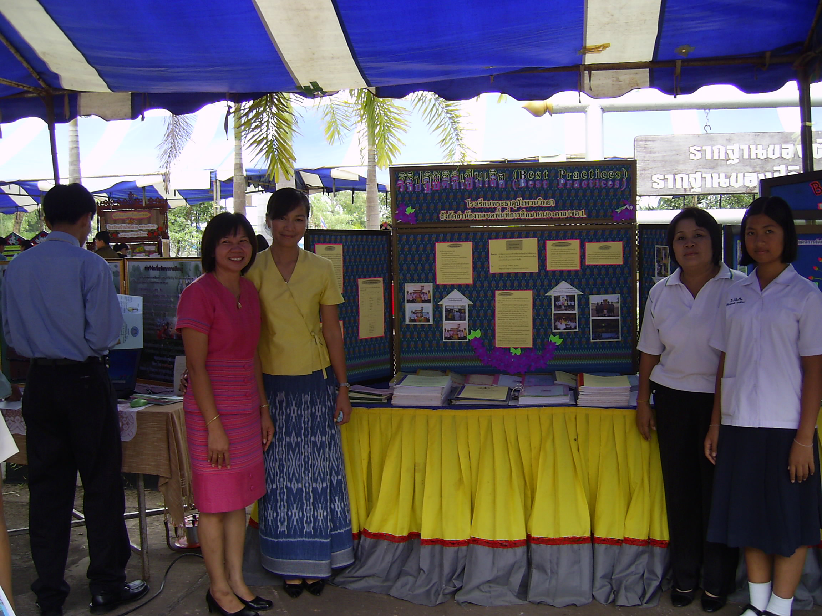

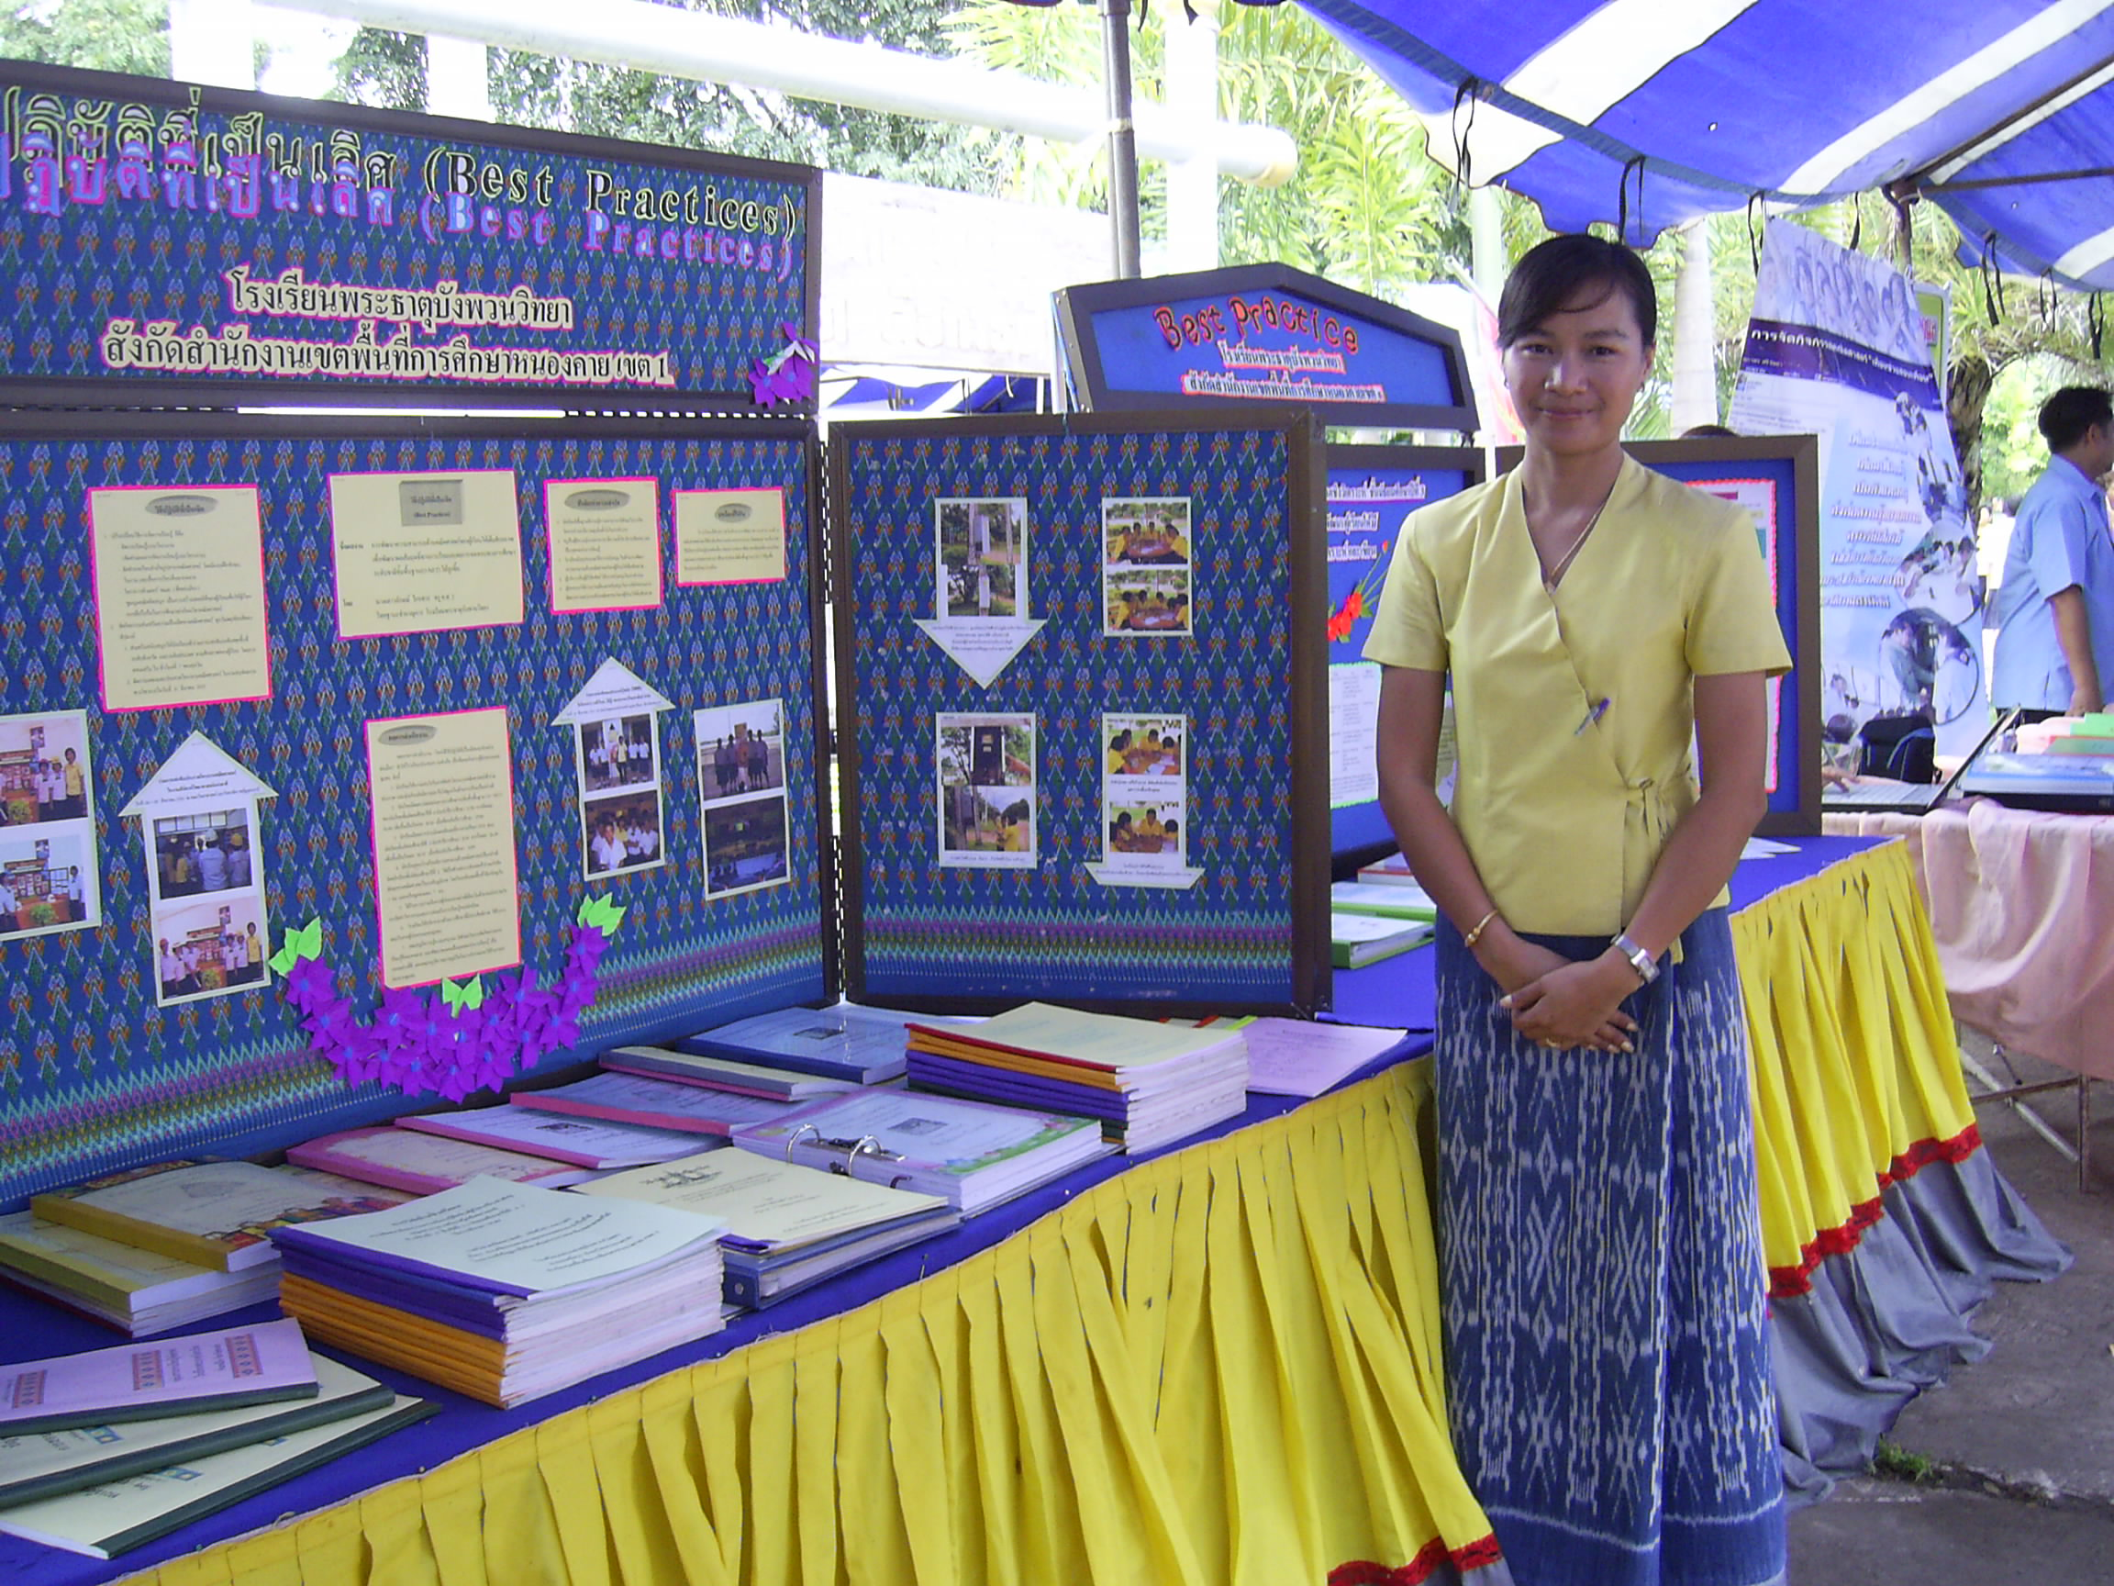

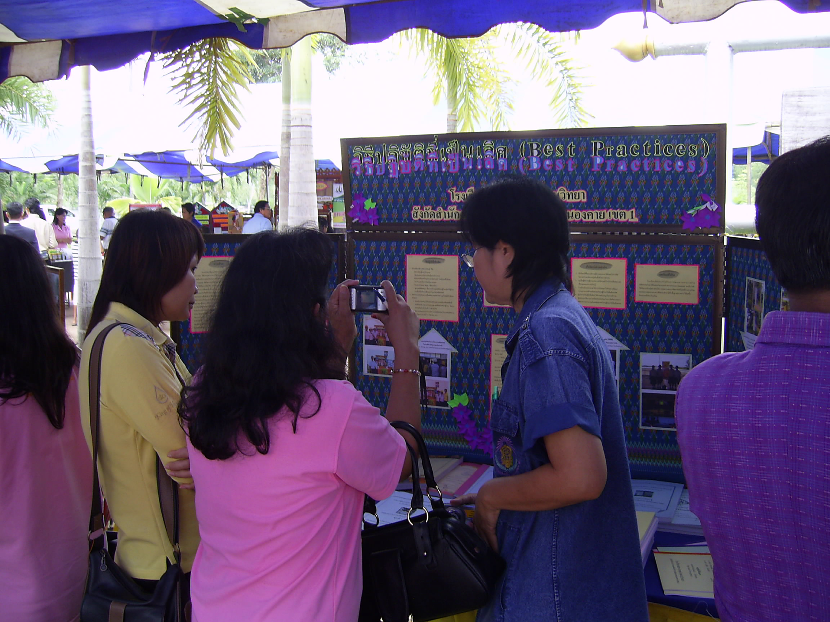

นวัตกรรมด้านการจัดการเรียนการสอนคณิตศาสตร์ระดับ ช่วงชั้นที่ 3 – 4
“ชุดฝึกทักษะคณิตศาสตร์ เพื่อการพัฒนาความสามารถด้านคณิตศาสตร์ของผู้เรียนให้เต็มศักยภาพ พัฒนาผลสัมฤทธิ์ทางการเรียน(NT) และผลการทดสอบทางการศึกษาระดับชาติขั้นพื้นฐาน
(O-NET)ให้สูงขึ้น”
